НАЦІОНАЛЬНИЙ ТЕХНІЧНИЙ УНІВЕРСИТЕТ УКРАЇНИ

«КИЇВСЬКИЙ ПОЛІТЕХНІЧНИЙ ІНСТИТУТ

імені ІГОРЯ СІКОРСЬКОГО»

ЗВІТ

З лабораторної роботи №3

з навчальної дисципліни

«Програмцвання алгоритмічниї структур»

Варіант № 7

Тема:

**Методи сортування**

Студентки 1-го курсу НН ІАТЕ гр. ТР-22

Грищук Анжеліка

Лабораторну роботу захищено

З оцінкою_________________

КИЇВ 2023

**Мета:** Метою лабораторної роботи є набуття практичних навичок з використання простих методів сортування.

**Завдання:** Розробити програму з алгоритмом згідно варіанту з використаннямметодів сортування. Оцінити час виконання та складність алгоритму.

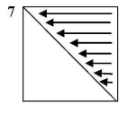

**Код програми:**

#include <cstdlib> // містить "srand()" і "rand()"

#include <iostream>

#include <chrono> // Для вирахування часу

#include <windows.h> // бібліотека для зміни кольору тексту в консолі

using namespace std;

// Функція для заповнення масиву випадковими числами

void fillArray(int array[][10], int N) {

srand(time(NULL));

for (int i = 0; i < N; i++) {

for (int j = 0; j < N; j++) {

array[i][j] = rand() % 31 - 10;

}

}

}

// виведення масиву на екран

void printArray(int array[][10], int N) {

for (int i = 0; i < N; i++) {

for (int j = 0; j < N; j++) {

if (i <= j) {

cout << "\033[38;2;0;191;255m";

}

std::cout.width(3);

std::cout << array[i][j] << " ";

cout << "\033[0m";

}

cout << endl;

}

}

//+++++++++++++++++++++++++++++++++++++++++++++++

// Алгоритм сортування вибором

//+++++++++++++++++++++++++++++++++++++++++++++++

void selectionSort(int array[10][10]) {

int N = 10;

for (int i = 0; i < N; i++) {

for (int j = 0; j < N - 1; j++) {

int max_idx = j;

if (i <= j) {

for (int k = j + 1; k < N; k++) {

if (array[i][k] > array[i][max_idx]) {

max_idx = k;

}

}

}

if (max_idx != j) {

int temp = array[i][j];

array[i][j] = array[i][max_idx];

array[i][max_idx] = temp;

}

}

}

}

//++++++++++++++++++++++++++++++++++++++++++

// Шейкерне сортування

//++++++++++++++++++++++++++++++++++++++++++

void shakerSort(int array[10][10]) {

int N = 10;

int left = 0;

int right = N - 1;

bool isSwapped = true;

while (isSwapped) {

isSwapped = false;

// з ліва на право

for (int i = left; i < right; i++) {

for (int j = 0; j < N && j <= i; j++) { // обмежуємо цикл

if (array[j][i] < array[j][i + 1]) {

swap(array[j][i], array[j][i + 1]);

isSwapped = true;

}

}

}

// з права на ліво

for (int i = right; i > left; i--) {

for (int j = 0; j < N && j <= i - 1; j++) { // обмежуємо цикл

if (array[j][i] > array[j][i - 1]) {

swap(array[j][i], array[j][i - 1]);

isSwapped = true;

}

}

}

left++;

right--;

}

}

int main() {

srand(time(0)); //генератор рандомних чисел

SetConsoleCP(1251);

SetConsoleOutputCP(1251);

const int N = 10;

int array[N][N];

int iterations1 = 0;

int iterations2 = 0;

// Комунікація з користувачем

int Method;

std::cout << "\t1. * Сортування вибором * \n\t";

std::cout << "2. * Шейкерне сортування * \n\t";

std::cout << "Оберіть метод сортування(1-2)--> ";

cin >> Method;

//***********************************************************************

//***************** Метод сортування вибором *****************

//***********************************************************************

if (Method == 1) {

auto start = std::chrono::high_resolution_clock::now();

// Заповнення масиву випадковими числами

fillArray(array, N);

// Виведення початкового масиву на екран

cout << "Початковий масив:" << endl;

printArray(array, N);

// сортування за спаданням

for (int i = 0; i < N / 2; i++) {

selectionSort(array);

}

// Виведення модифікованого масиву на екран

cout << "Модифікований масив:" << endl;

printArray(array, N);

auto end = std::chrono::high_resolution_clock::now();

auto duration = std::chrono::duration_cast<std::chrono::nanoseconds>(end - start).count();

std::cout << "Час виконання: " << duration << " нс" << std::endl;

}

//***********************************************************************

//**************** Методом шейкерного сортування ****************

//***********************************************************************

if (Method == 2) {

auto start = std::chrono::high_resolution_clock::now();

// Заповнення масиву випадковими числами

fillArray(array, N);

// Виведення початкового масиву на екран

cout << "Початковий масив:" << endl;

printArray(array, N);

shakerSort(array);

cout << "Модифікований масив: " << endl;

printArray(array, N);

auto end = std::chrono::high_resolution_clock::now();

auto duration = std::chrono::duration_cast<std::chrono::nanoseconds>(end - start).count();

std::cout << "Час виконання: " << duration << " нс " << std::endl;

}

return 0;

}

**Скріншот роботи програми (Сортування вибором):**

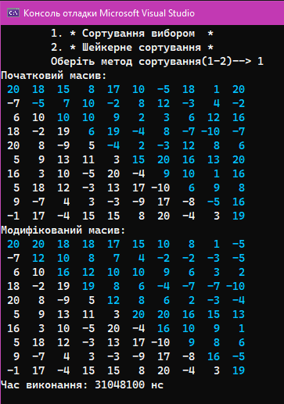

**Скріншот роботи програми (Шейкерне сортування):**

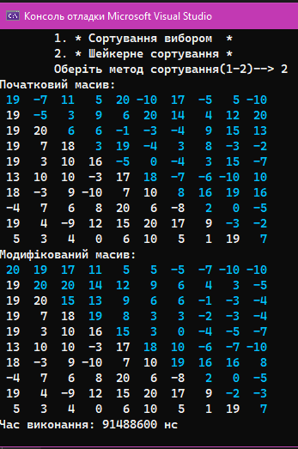

|  |  |  |
| --- | --- | --- |
| **Розмір матриці** | **Сортування вибором(нс)** | **Шейкерне сортування (нс)** |
| 10х10 | 40243900 | 34230100 |
| 25х25 | 202387400 | 304716200 |
| 50х50 | 798951600 | 1350790000 |

Складність алгоритму «Метод сортування вибором» ---> O(n^2).

Складність алгоритму «Шейкерне сортування» ---> O(n^2).

**Висновок.** Під час виконання цієї лабораторної роботи були набуті практичні навички з використання простих методів сортування.